《计算机操作系统课程设计》
测试报告（互测）
题目  名称 | 可视化仿真实现 Linux2.6 进程管理与内存管理
院系 | 信息学院 | 班级 | 计科162 | 测试时间 | 2019/3/14
指导老师 | 姜海燕 | 助教姓名 | 钱峥远 |  | 电话  QQ
测试学生姓名（学号） | 梁嘉文  19216126 | 手机  QQ | 15326099602 |  | 建议成绩 | B+
被测试学生姓名（学号） | 郭一帆  19216221 | 手机  QQ | 1016032169
测试要求  （请给每个功能/函数/环节设计具体的测试数据并评价） | - 对并发环境及时钟中断进行测试，能够随机动态生成指令集JCB或PCB并保存到文本文件中，多组测试用例通过，该环节可获B及以上 ；  - 内存或缓冲区空间结构用文本文件中数据项、记录仿真设计，同时能够将内存分配以及进程调度过程保存到文本文件，并能够合理解释，多组测试用例通过，该环节可获B及以上 ；  - 进程创建过程中动态分配内存空间，并有具体地址变换，多组测试用例通过，该环节可获B及以上 ；  - 利用多线程或多计时器实现作业、进程的动态调度，多组用例测试通过，该环节可获B及以上 ；  - 内存空间分配实现了MMU地址变换，并与教材理论一致，多组测试用例通过，该环节可获B及以上 ；  - 内存分配中有动态页表生成（包括虚存管理）、有空闲块的分配与回收，设计多组用例测试通过，该环节可获B及以上 ；  - 外存用结构用文本文件中数据项、记录仿真设计，仿真虚存调度算法实现合理，实现LRU、CLOCK等算法综合调度，组测试用例通过，该环节可获B及以上 ；  - 实现进程同步互斥操作，与与教材算法一致，多组测试用例通过，该环节可获B及以上 ；  - 仿真了死锁现象发生的数据，实现了死锁检测，多组测试用例通过，该环节可获B及以上 ；  - 可视化呈现了题目全过程，界面友好美观，多组测试用例通过后，该环节可获B及以上成绩 ；  - 按照自测报告提供测试数据，功能或函数测试完全能通过，功能自测环节可获B及以上 ；  - 按照自测报告提供功能或函数，用测试人新设计的测试数据，完全能通过测试，功能测试环节可获B及以上 ；  - 程序结构逻辑清晰，用面向对象方法抽象与分层设计，给出具体评价理由，该环节可获得B及以上成绩；  - 自测报告认真，该环节可获得B及以上成绩；  - 核心代码1000条以上，该环节可获得B及以上成绩；  - 独立实现并无抄袭，该环节可获得B及以上成绩；
函数及功能测试评价 | 1、实现进程并发模拟  运行程序并添加进程，可看到多个进程在模拟并发环境中运行，执行几个周期之后系统进行低级调度。  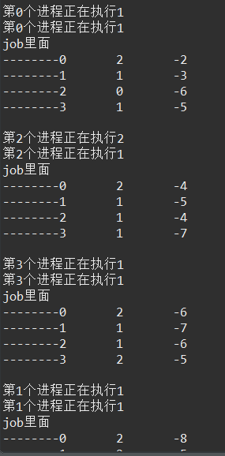  2. CPU中断模块  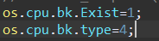  在测试文件中设置cpu中断类型为4，查看结果。  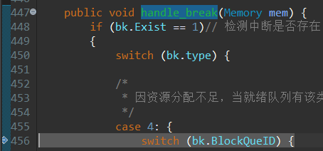  成功进入中断。  3. CPU取指模块  在CPU取指部分设置断点并执行，查看CPU中指令部分信息。  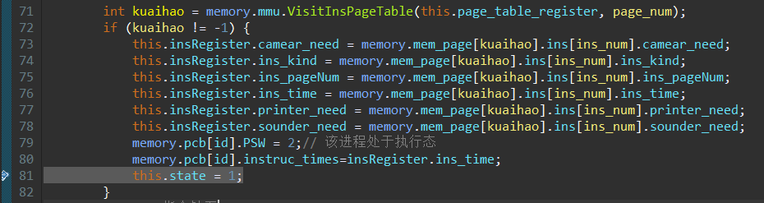  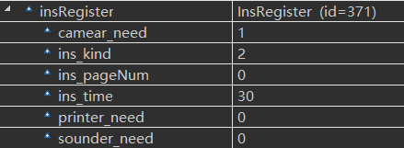  可查看到当前执行指令的相关信息，结果正确。  4. CPU控制模块  在CPU控制部分插入断点并单步执行，查看CPU信息。  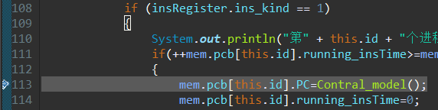  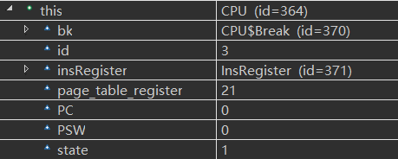  单步执行后可看到CPU中信息变化。  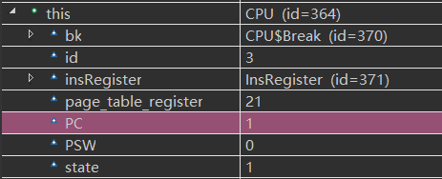  5. CPU运算模块  运算模块功能为进程的执行，运行UI文件，添加进程并执行查看结果。  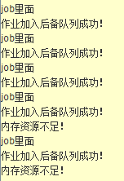  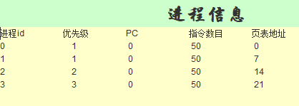  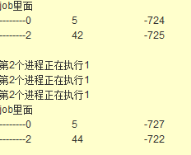  进程在时间片结束之后退出执行，并修改对应进程的pc和优先级数值。  6. CPU与内存数据交换模块  在CPU的内存模块中设置断点并执行，查看运行内存交互指令的情况。  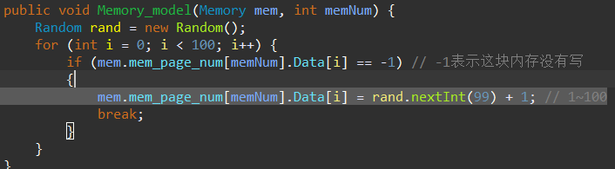  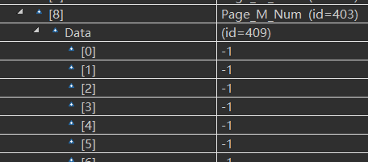  单步执行后查看结果  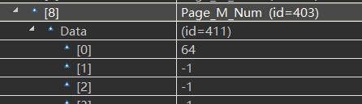  完成修改。  7. CPU恢复现场功能  在test中设置变量  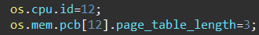  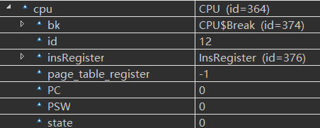  单步执行  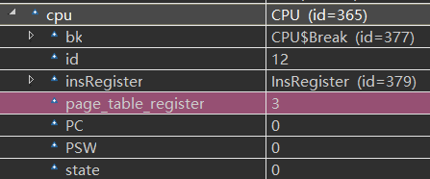  完成从mem中保存的pcb信息的恢复。  8. cpu时钟周期与优先级测试  在test中设置cpu状态，并置12号进程优先级为5  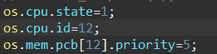  调用函数完成时钟周期  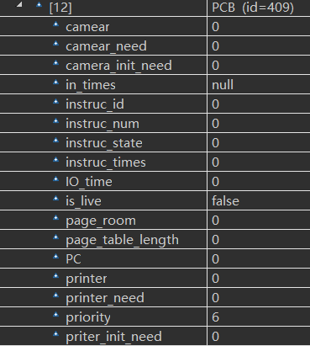  完成对优先级的修改  9. 缺页阻塞队列唤醒  在test中将进程加入阻塞队列并调用唤醒函数，查看结果。  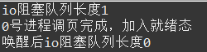  完成唤醒功能。  10. 中断信息处理  设置cpu为中断状态  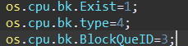  执行  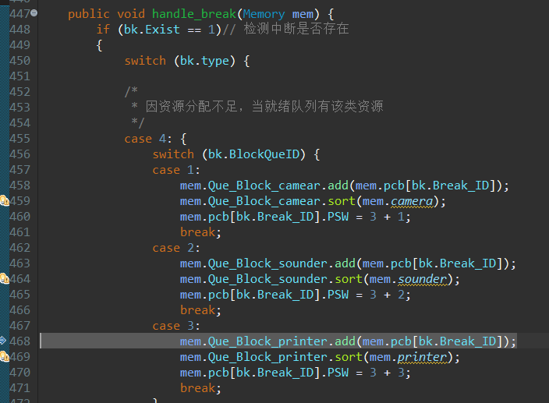  进入中断处理程序，结果正确。  11. 进程创建  在test中添加进程  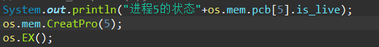  查看结果  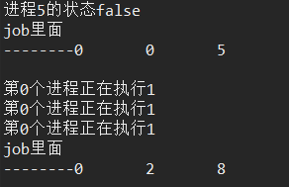  添加后自动开始运行进程。  12. 进程撤销  同上进行创建后立即撤销  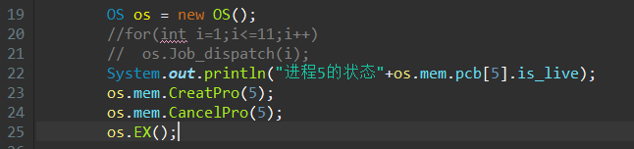  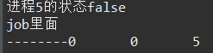  进程未被执行即结束。完成撤销  13. 进程唤醒  同测试9  14. 进程切换  同测试1
对  代  码  结  构  与  函  数  评  价 | 1. 对于CPU的功能模块，完成了对应的封装操作，但封装的层次并不是很清楚，还有一些CPU的功能模块被集成在了其它类中，逻辑衔接感略有不足。  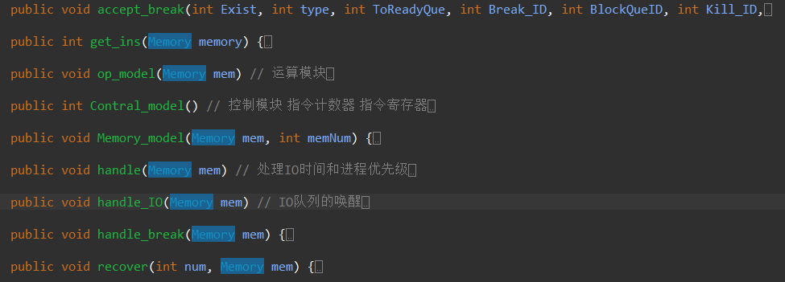  2. 在内存类中，封装了内存、PCB、JCB、进程切换以及死锁检测等几个功能模块的操作。但内存中不应添加如此多的功能，例如进程切换和死锁检测等功能应该是系统级的功能，内存应简化为硬件的映射，只负责数据的存取等功能实现。  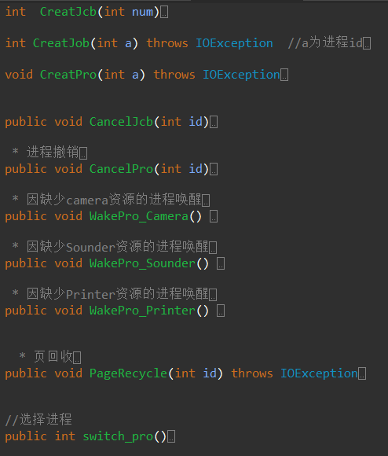  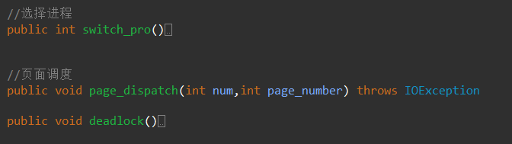  3. OS类中，设定了系统级的功能接口，以及系统的计时器等部件。  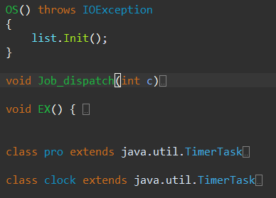
总  结  评  价  与  改  进  建  议 | 1. 总结：  1.1 程序中函数名设计大致体现出函数的功能，在调用时不需查阅相关注释即可使用。节约开发时间。  1.2 功能模块完整。  1.3 结构中有体现出设计的层次区别，底层硬件的类设计、中间层功能模块的设计、顶层的UI设计均有。  1.4 在程序执行时无法单独对某些函数进行测试，而只能在界面中与其他模块进行联调。  2. 建议：  2.1 设计时应按照逻辑划分进行整合，增加模块的内聚程度，同时降低模块间的耦合程度，使模块划分更为清晰。  2.2 界面设计中可加入对于硬件空间的信息展示。  2.3 单个文件中放置类过多，导致文件间的调用关系较为复杂，可更改为一个类一个文件，增加程序可读性和代码的规范性。

